**Основное окно**

При запуске программы *«MVN_STA_MAG_parameters_interactive.m»* открывается диалоговое окно, приведенное на рис. 1, содержащее временную зависимость ряда плазменных параметров, построенных на основании данных с приборов MAG, STATIC, SWEA, SWIA, установленных на спутнике MAVEN. Интерактивность диалогового окна основана на возможности запуска пользователем дополнительных подпрограмм из соответствующего списка, который выделен красным овалом на рис. 1.

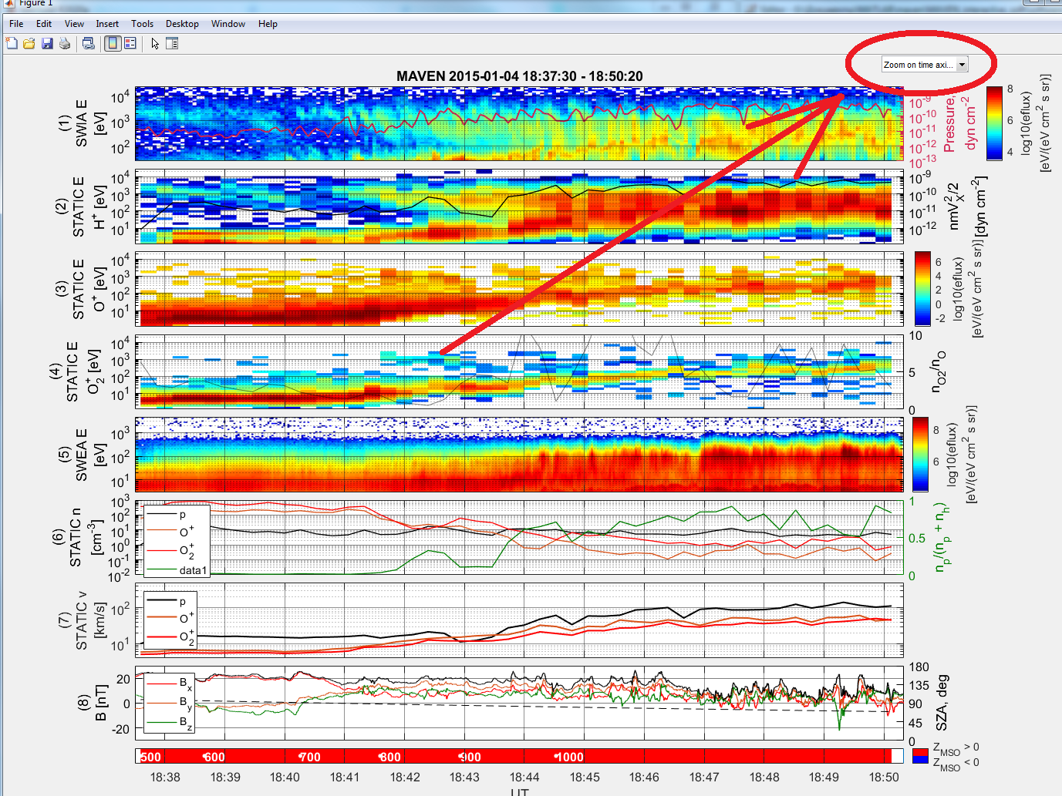

*Рис. 1. Диалоговое окно, открывающееся при запуске программы «MVN_STA_MAG_parameters_interactive.m». Положение выпадающего списка, позволяющего запускать дополнительные подпрограммы, обведено красным овалом и указано стрелкой.*

Так как большинство используемых подпрограмм требует указания одного или нескольких моментов времени, принят следующий формат имен подпрограмм: *«Имя подпрограммы (n)»*, где n – количество моментов времени, которые должен указать пользователь при запуске подпрограммы. Запуск подпрограммы осуществляется кликом по соответствующей строчке из выпадающего списка.

В случае если n > 0, после клика по строчке курсор превращается в перекрестие, состоящее из вертикальной и горизонтальной линии на весь размер диалогового окна. После этого пользователь должен указать n моментов времени, совмещая вертикальную линию с желаемым положением на временной оси и делая клик левой кнопкой мыши (положение горизонтальной линии при этом не имеет значения). Как только будут указаны n моментов времени, подпрограмма запустится, о чем будет свидетельствовать «подвисание» перекрестия на диалоговом окне.

**Zoom on time axis (2)**

Открывает новое окно, аналогичное приведенному на рис. 1, для временного интервала, который указывает пользователь. Границы интервала необходимо отмечать слева направо.

**Ion velocity MSO (0)**

Строит временные графики скоростей ионов H+, O+, O2+,в системе координат MSO, рассчитанные как I момент функции распределения, измеренной прибором STATIC.

**n-T diagram (2)**

Строит точечную диаграмму зависимости концентрации частиц O+ от температуры в указанном интервале времени. Границы интервала необходимо отмечать слева направо.

**Box (4)**

Открывает 3 дополнительных окна.

В первом окне отображаются вектор нормали к Марсу, вектор электрического поля, направление на Солнце, вектор скорости аппарата, набор векторов магнитного поля, усредненных по полю зрения скоростей протонов и O+. В этом же окне приводятся координаты аппарата в MSO и MSE, высота аппарата над Марсом и вектор его скорости.

Второе окно – всё то же самое, только начала всех векторов находятся в центре единичной сферы.

Третье окно – координаты концов векторов представлены в проекции меркатора сферической системы координат MSE

Первые 2 клика указывают интервал наблюдения солнечного ветра/магнитослоя. Вторые 2 клика указывают интервал времени, в котором отрисовываются перечисленные выше величины. Границы интервалов необходимо отмечать слева направо.

**Energy Spectrum AVG5 WINDOW (1)**

Energy Spectra Set (2)

Minimum Variance MSE (4)

Orbit and Vectors (2)

Orbit and Vectors MSE (4)

3D Distribution Function H/O/O2 (average) (2)

Velocity space XYZ H/O/O2+ (1)

Velocity space XYZ H/O/O2+ MSE (3)

View dayside orbit (0)

View dayside orbit MSE (3)

Plot sub-satellite point (0)

Orientation (0)

FOV bin direction H/O/O2 (2)

FOV bin direction H/O/O2 MSE (4)

O, O2 angle with surface (0)

Wavelet (0)